# 3 Frame By Frame & Lip Sycronation

|  |  |  |
| --- | --- | --- |
| **NIM** | : | 2118131 |
| **Nama** | : | Mohammad Harifin |
| **Kelas** | : | D |
| **Asisten Lab** | : | Wisando Berlian Pandensolang (2218095) |
| **Baju Adat** | : | Baju adat dayak (Kalimantan timur) |
| **Referensi** | : | https://www.static-src.com/wcsstore/Indraprastha/images/catalog/full//catalog-image/102/MTA-132667545/no-brand_no-brand_full01.jpg |

## Tugas 3 : Membuat langkah-langkah untuk menerapkan frame by frame dan lip sycronation.

1. **Membuat Animasi Frame by Frame**
2. Langkah pertama buka Software adobe animate.

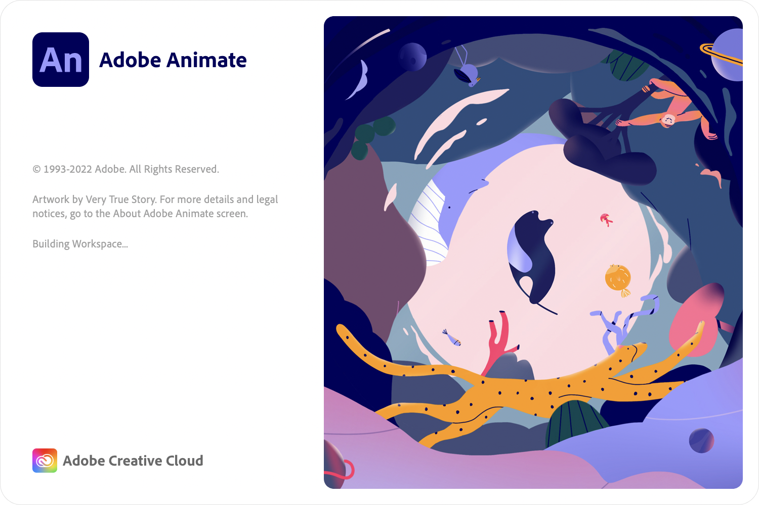

### 3.1 Hasil Tampilan Buka Animate

1. Pilih Open untuk membuka project BAB 2 yang sudah dibuat sebelumnya.

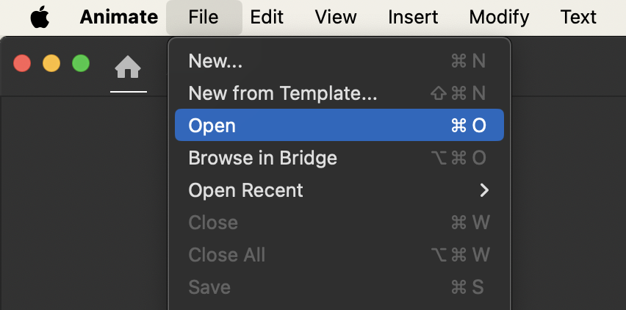

### 3.2 Hasil Tampilan Open Project

1. Tampilan halaman Project BAB 2 di Adobe Animate

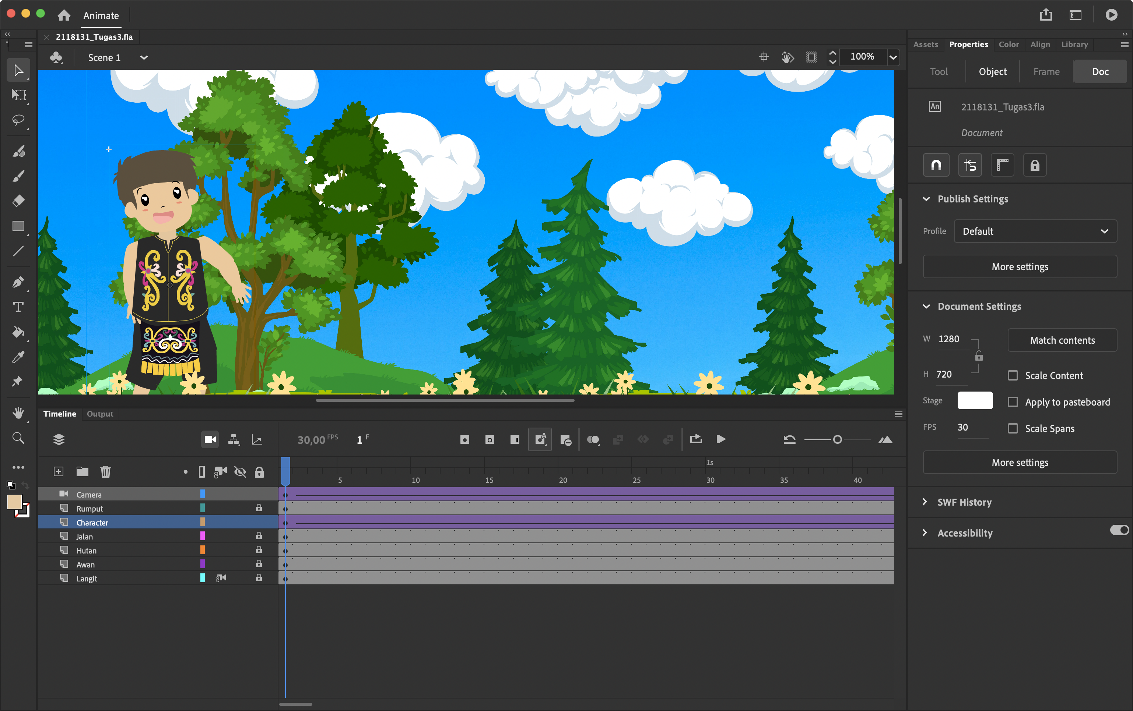

### 3.3 Hasil Tampilan Project Sebelumnya

1. Buat Later Baru diatas layer Jalan bernama Burung.

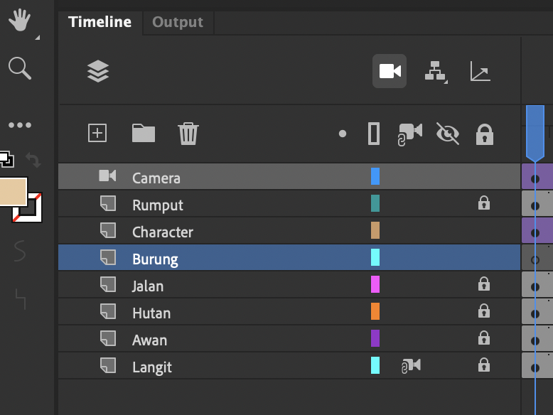

### 3.4 Hasil Tampilan Mebuat Layer Burung

1. Pada Frame 1 layer Burung, Klik File, pilih Import > Import to Stage untuk mengimport gambar bahan.

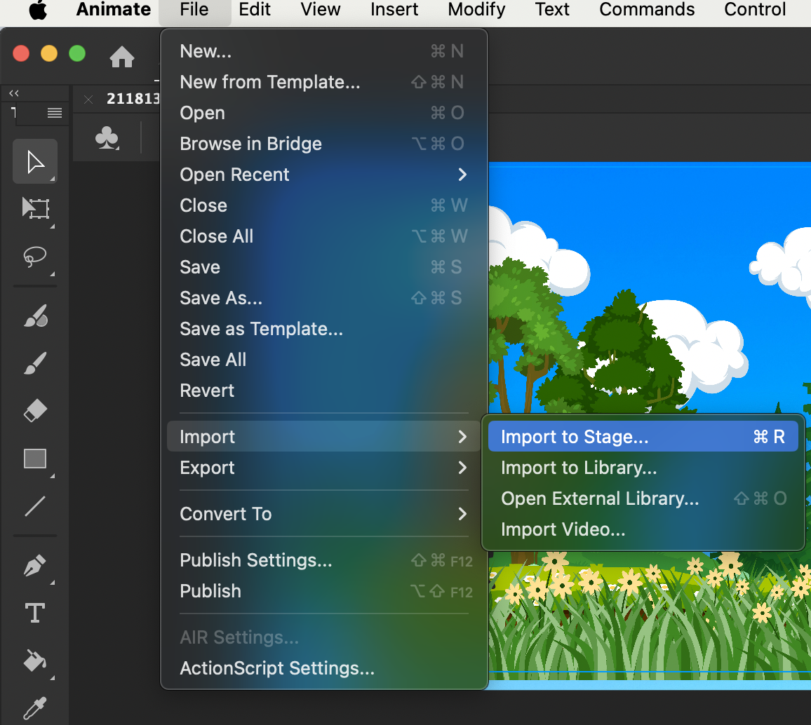

### 3.5 Hasil Tampilan Melakukan Import File

1. Pilih file gambar bernama ‘ 1.png’, lalu klik open.

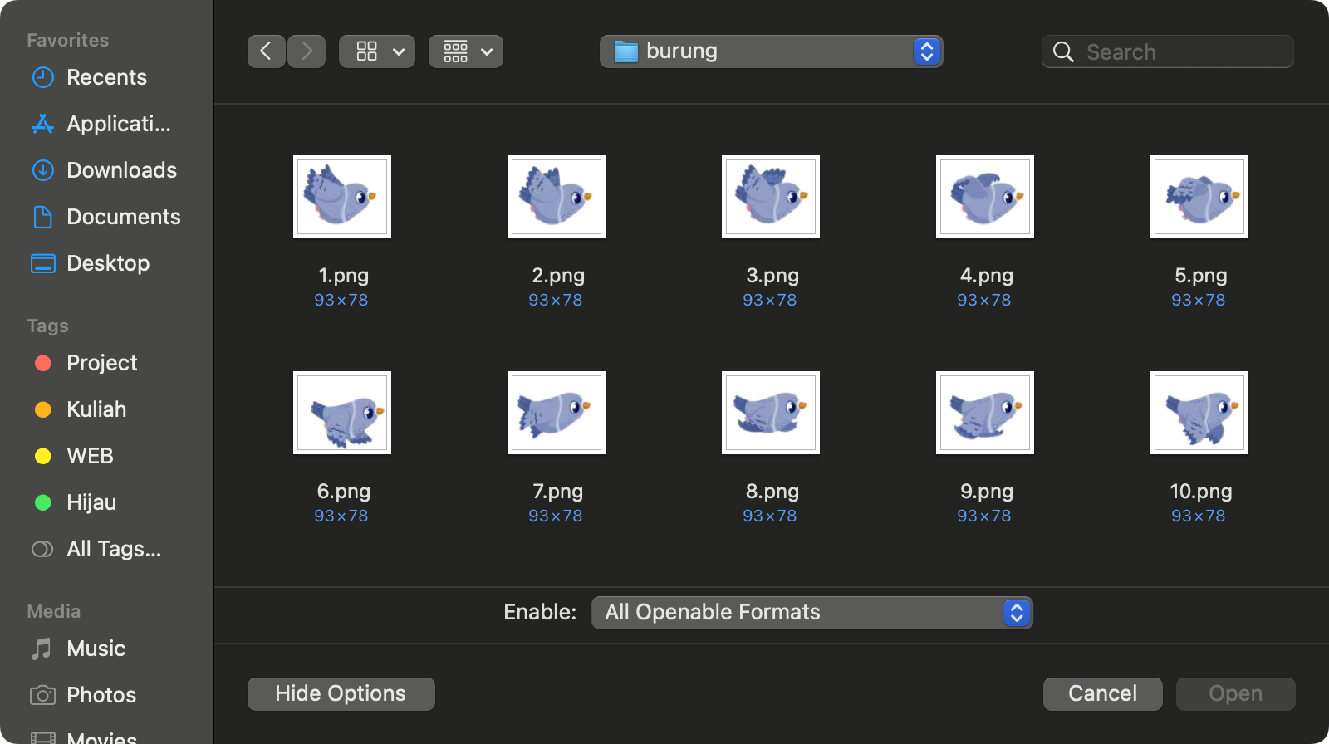

### 3.6 Hasil Tampilan Import File

1. Karena gambar terdeteksi sebagai sequence yang berurutan, maka klik saja No pada kotak dialog seperti dibawah ini.

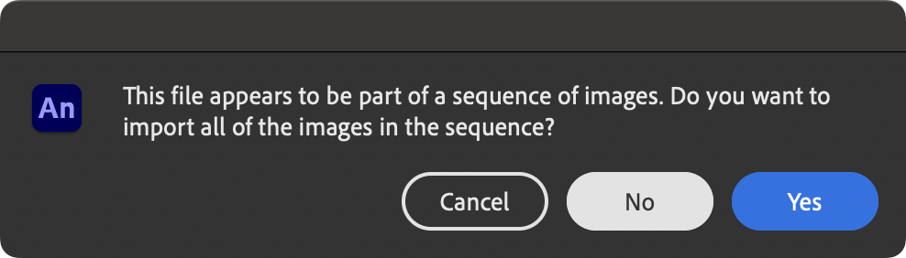

### 3.7 Hasil Tampilan Sequence

1. Kemudian klik kanan gambar Burung tersebut, pilih Convert to Symbol.

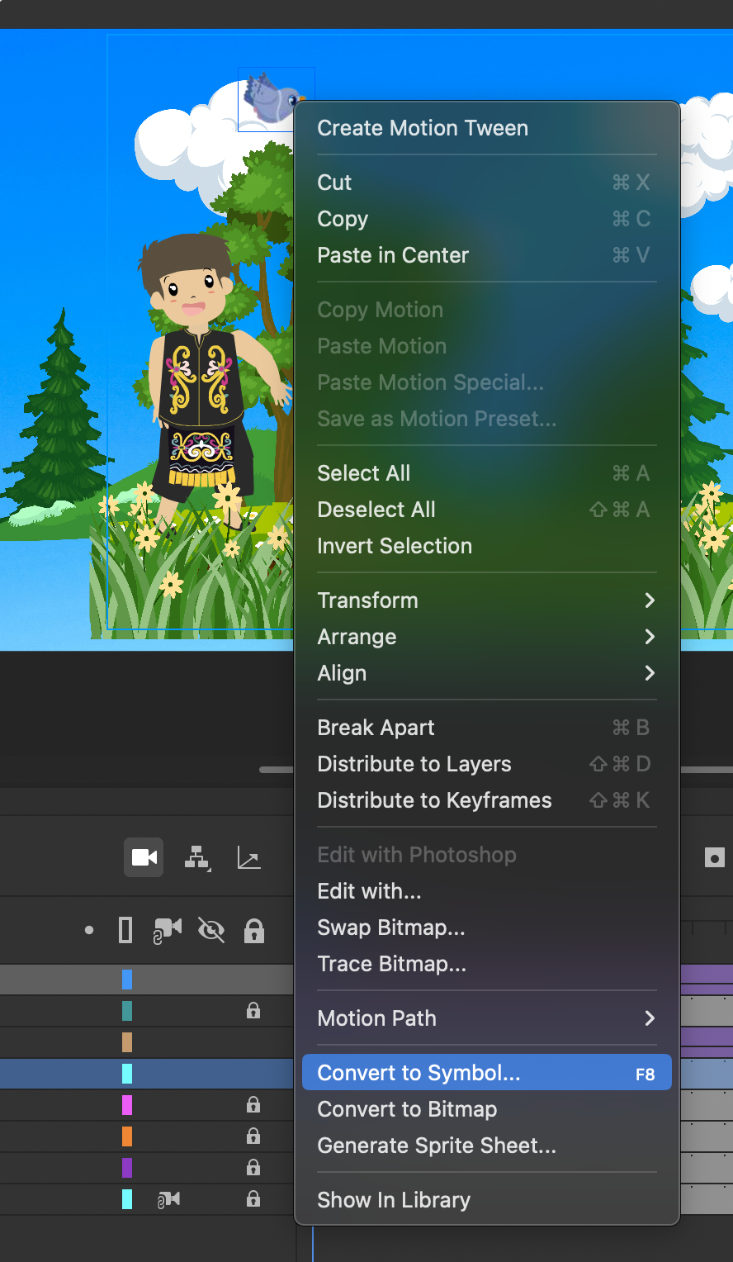

### 3.8 Hasil Tampilan Convert to Symbol Gambar Burung

1. Isikan nama ‘Burung’ dan ubah Type-nya menjadi Graphic, kemudia klik OK.

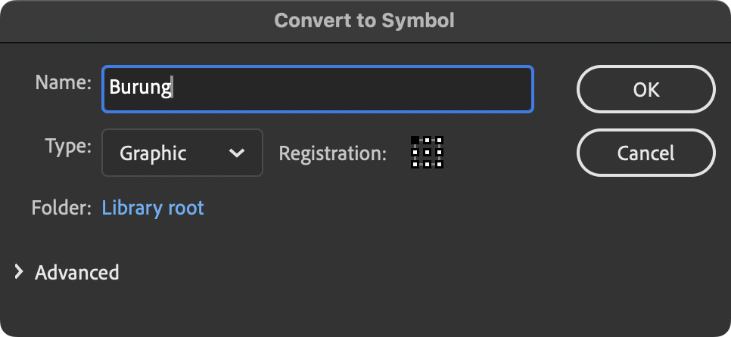

### 3.9 Hasil Tampilan Convert to Symbol

1. Double klik gambar Burung tersebut, disini kita akan membuat sebuah animasi frame by frame Burung.

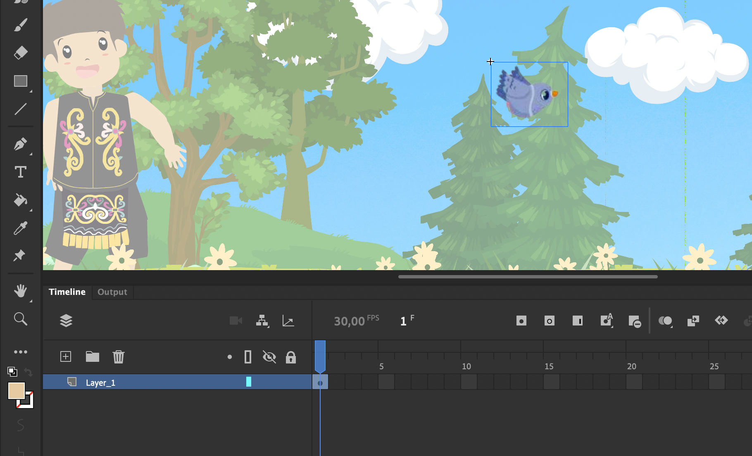

### 3.10 Hasil Tampilan Frame Burung

1. Pastikan Frame 2 sudah diklik, kemudian insert keyframe, kemudian lakukan Import dan pilih file gambar dengan nama ‘.png’, lalu pilih Open.

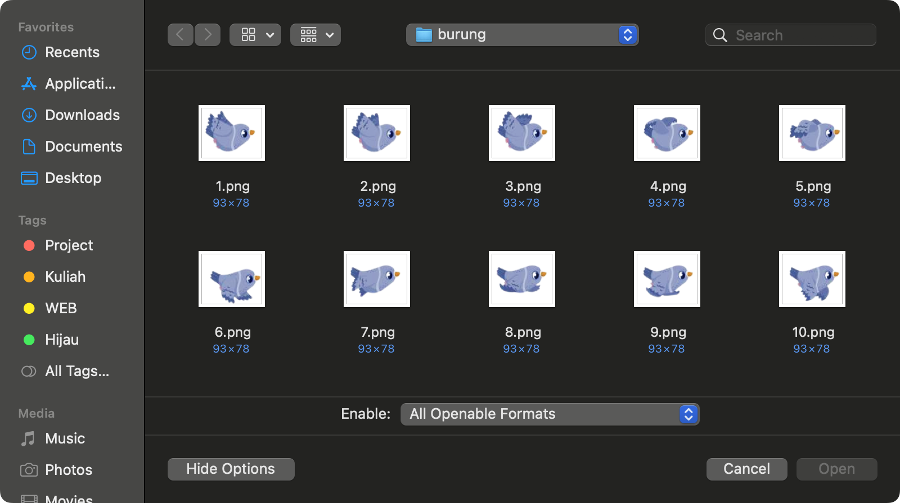

### 3.11 Hasil Tampilan Import Gambar Burung

1. File gambar akan terdeteksi sebagai gambar berurutan, jika kotak dialog seperti ini muncul, pilih Yes.

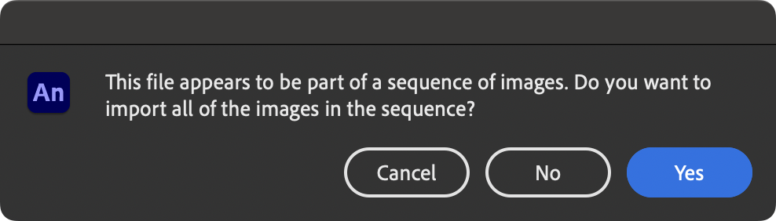

### 3.12 Hasil Tampilan Sequence

1. Maka setiap gambar akan terpisah dalam setiap frame.

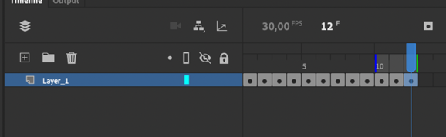

### 3.13 Hasil Tampilan Import Gambar Setiap Frame

1. Blok keyframe ke-2 sampai 6, kemudian drag ke kanan dengan jarak 2 frame.

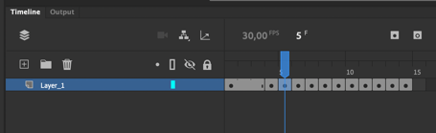

### 3.14 Hasil Tampilan Buat Jarak Pada Frame

1. Lakukan hal yang sama pada keyframe ke-3 dan seterusnya dengan jarak 2 frame.

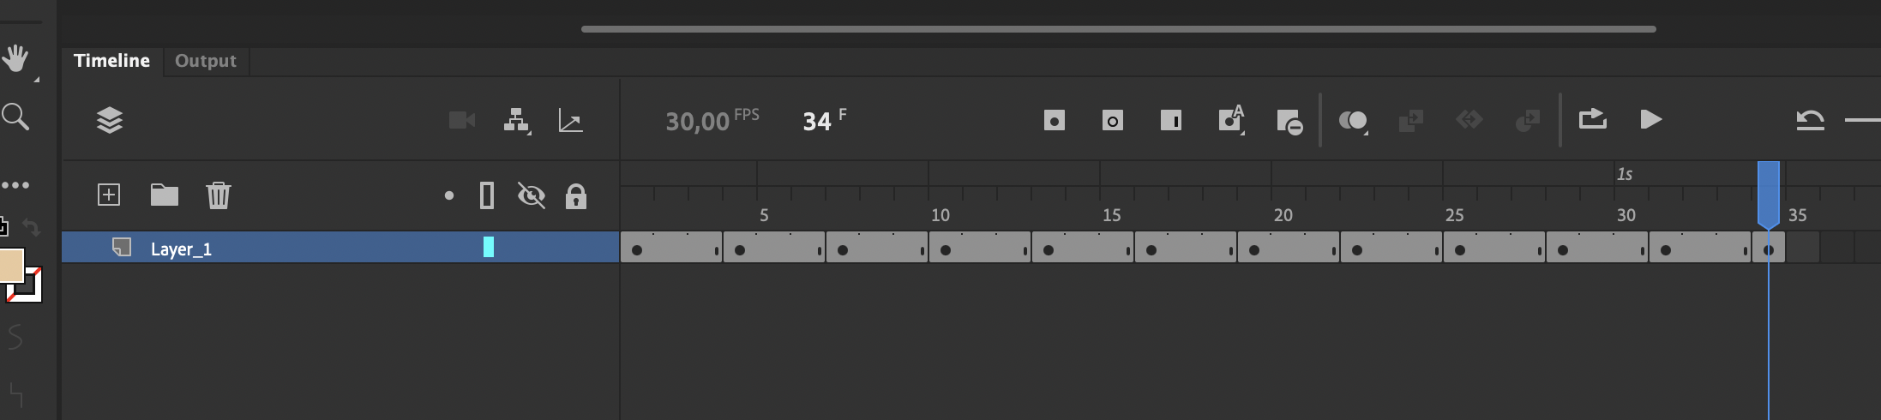

### 3.15 Hasil Tampilan Jarak Setiap Frame

1. Kemudian pada frame 215, insert Keyframe pada layer burung.

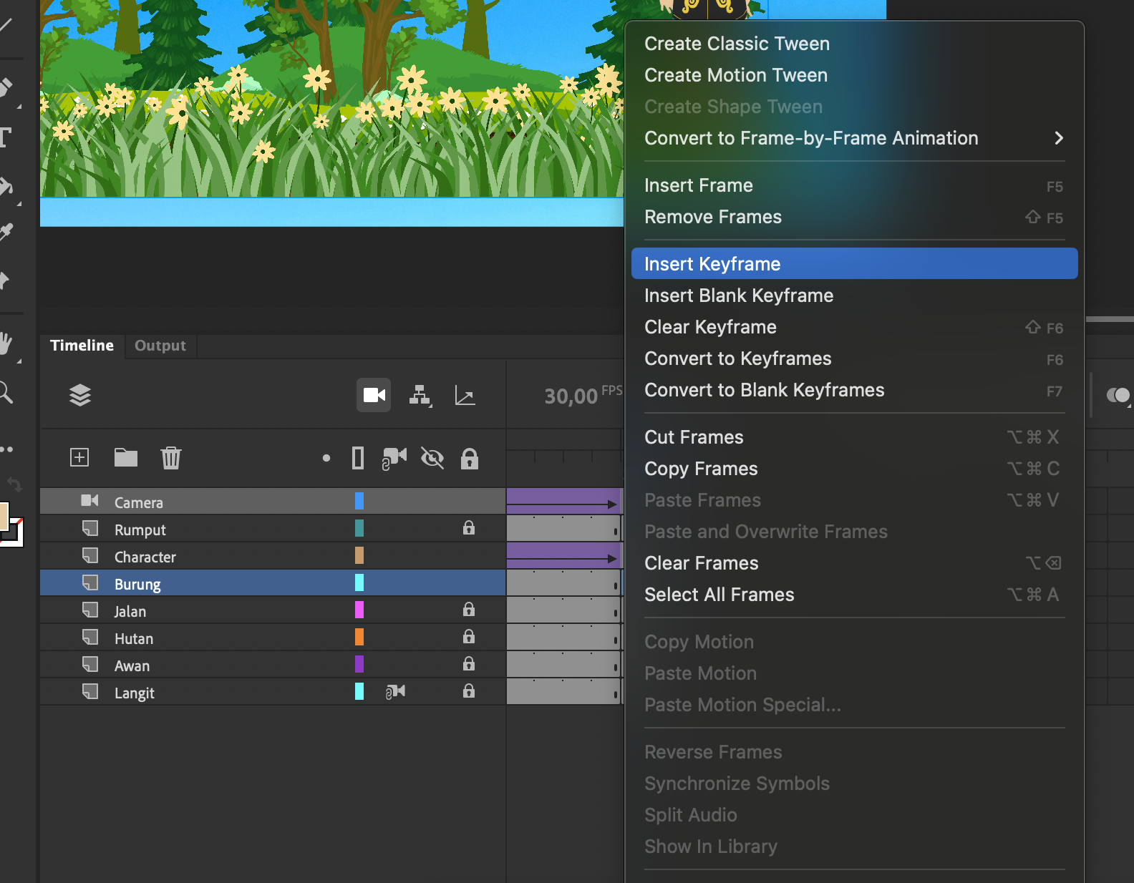

### 3.16 Hasil Tampilan Insert Keyframe

1. Geser object Burung seperti dibawah ini pada frame 215.

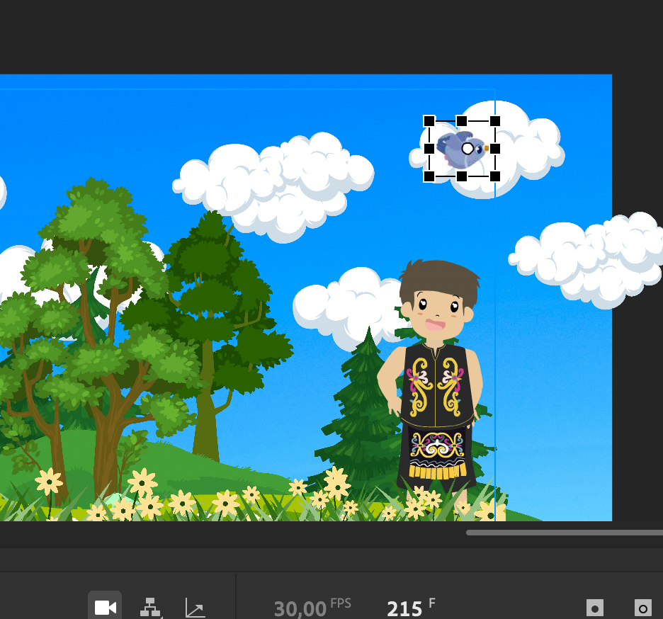

### 3.17 Hasil Tampilan Geser Object Burung

1. Kemudian diantara framee 1-215, klik kanan salah satu frame, kemudian create classic Tween.

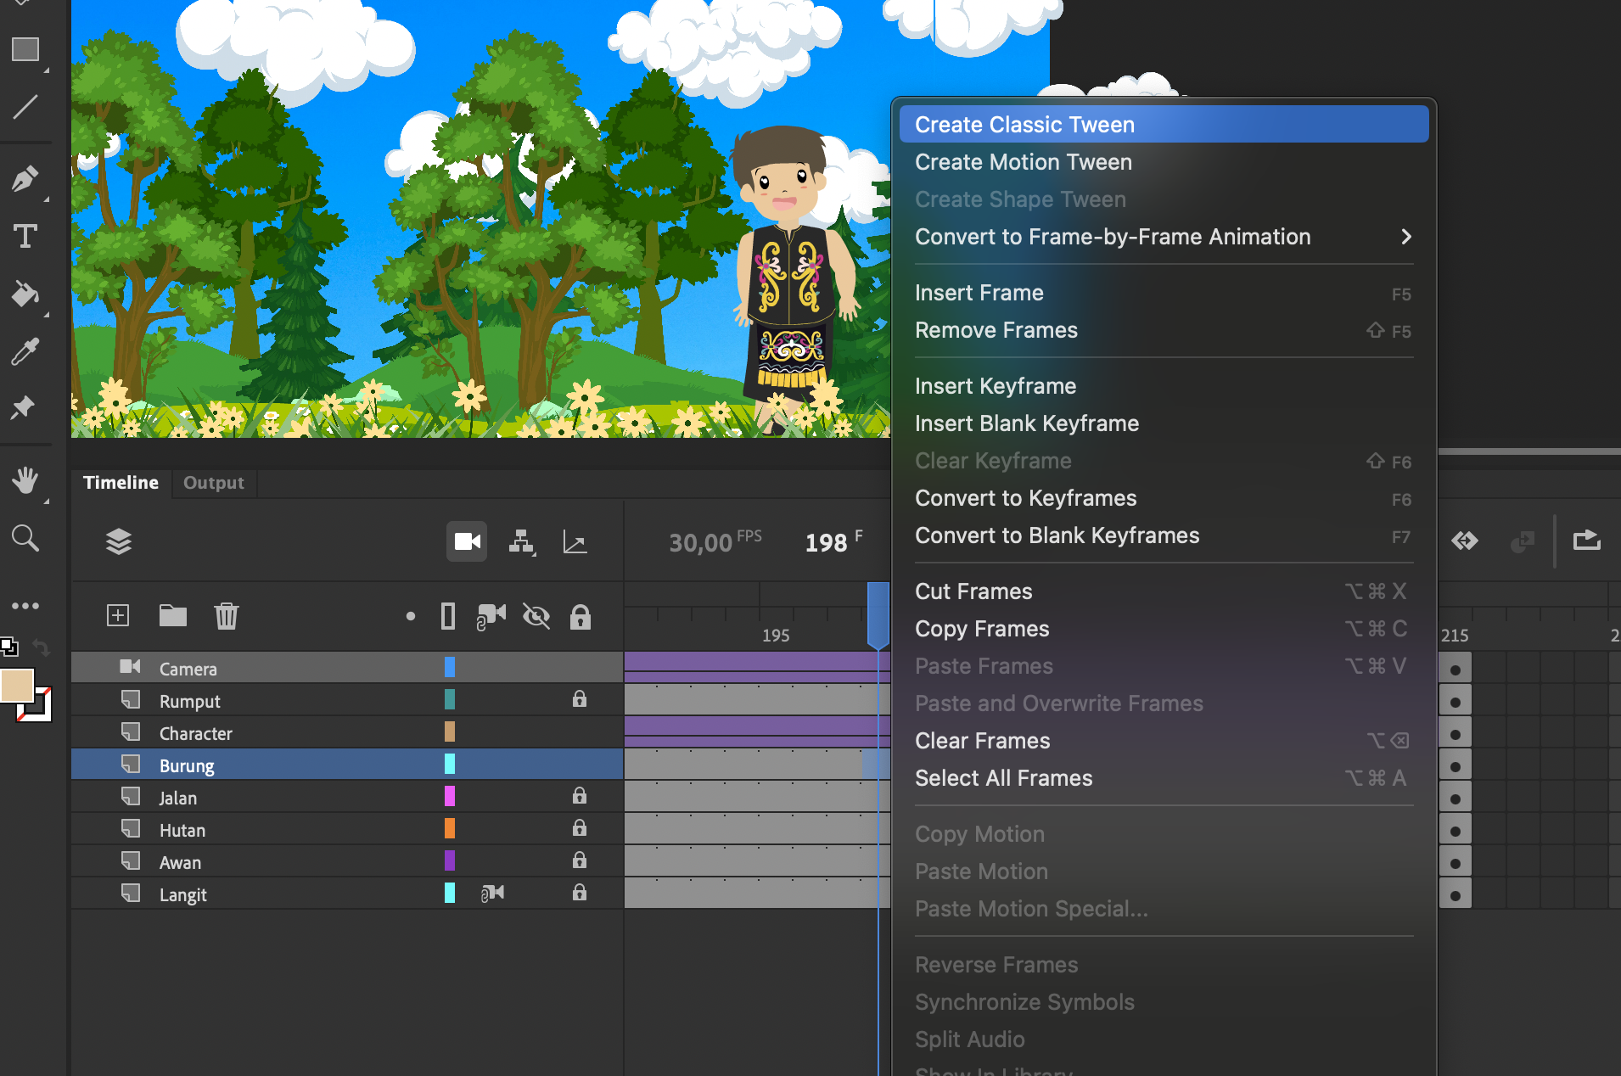

### 2.18 Hasil Tampilan create classic Tween

1. Tekan Ctrl + Enter untuk melihat hasil animasi.

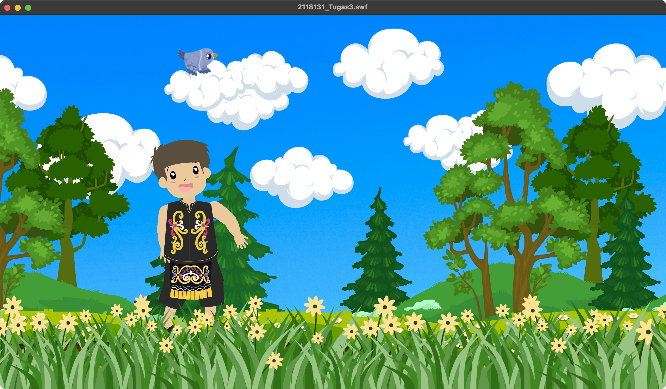

### 3.19 Hasil Tampilan Import File

1. **Membuat Lip Sycronation dengan menambahkan Audio**
2. Pada Layer Character, Double Klik pada Character unutk masuk ke Scene Character.

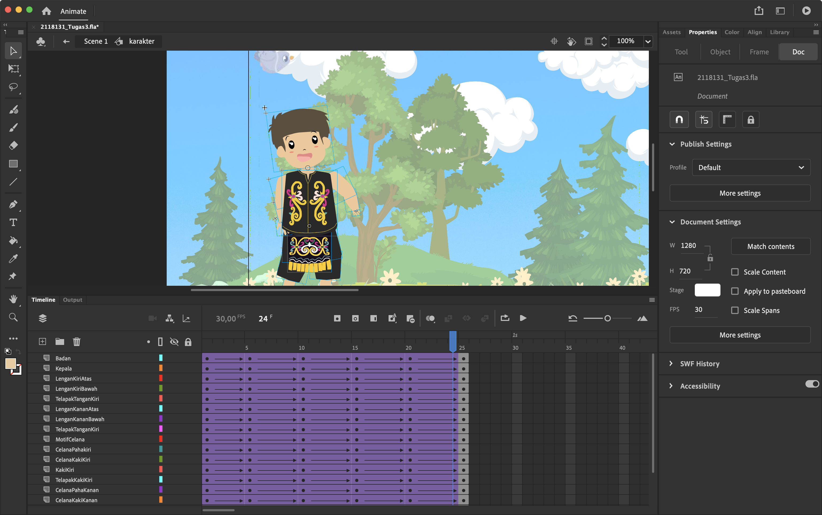

### 3.20 Hasil Tampilan Scene Character

1. Double klik terus pada bagian mulut, untuk masuk ke Sceen seperti di bawah ini dan gunakan Free Transform Tools(Q) untuk menghapus bagian mulut.

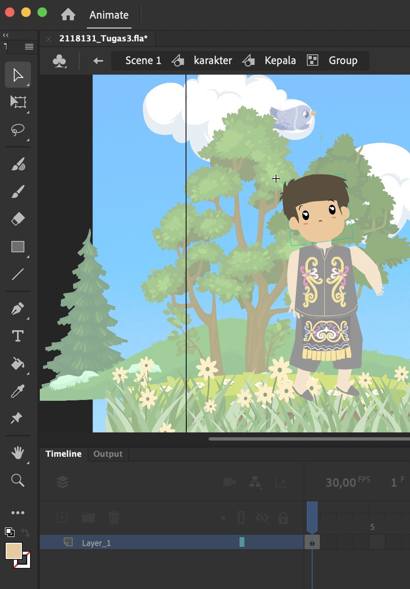

### 3.21 Hasil Tampilan Menghapus Mulut

1. Kembali ke Scene Characterdan buat layer baru bernama Mulut.

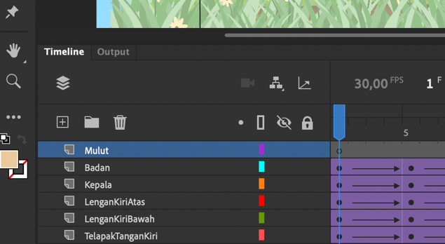

### 3.22 Hasil Tampilan Buat Layer Mulut

1. Pada frame 1 layer mulut, pilih File > Import > Import to Stage.

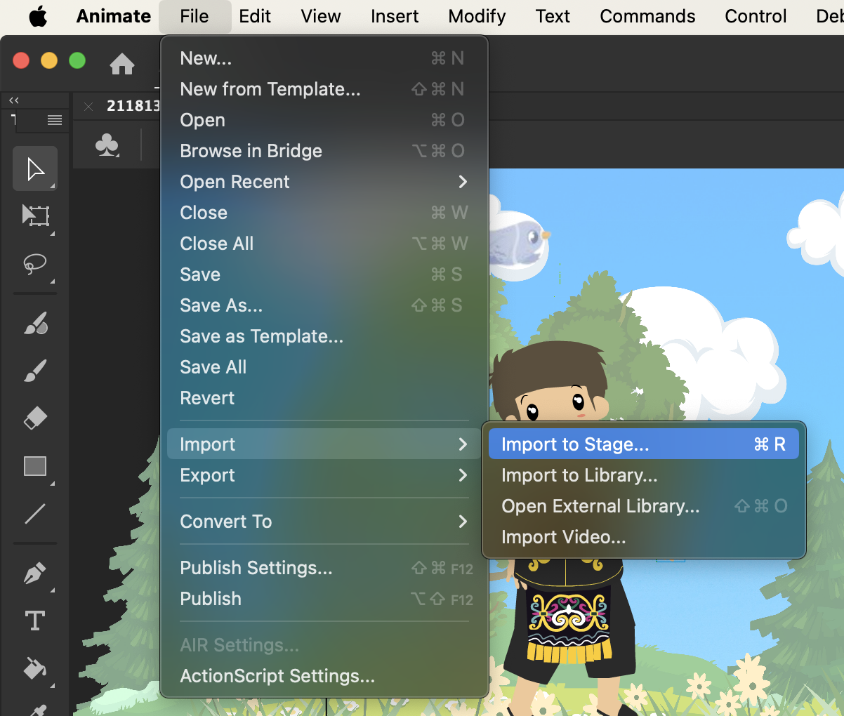

### 3.23 Hasil Tampilan Import to Stage

1. Cari folder file Mulut, buka dan pilih gambar bernama ‘6.png’, jika sudah pilih Open.

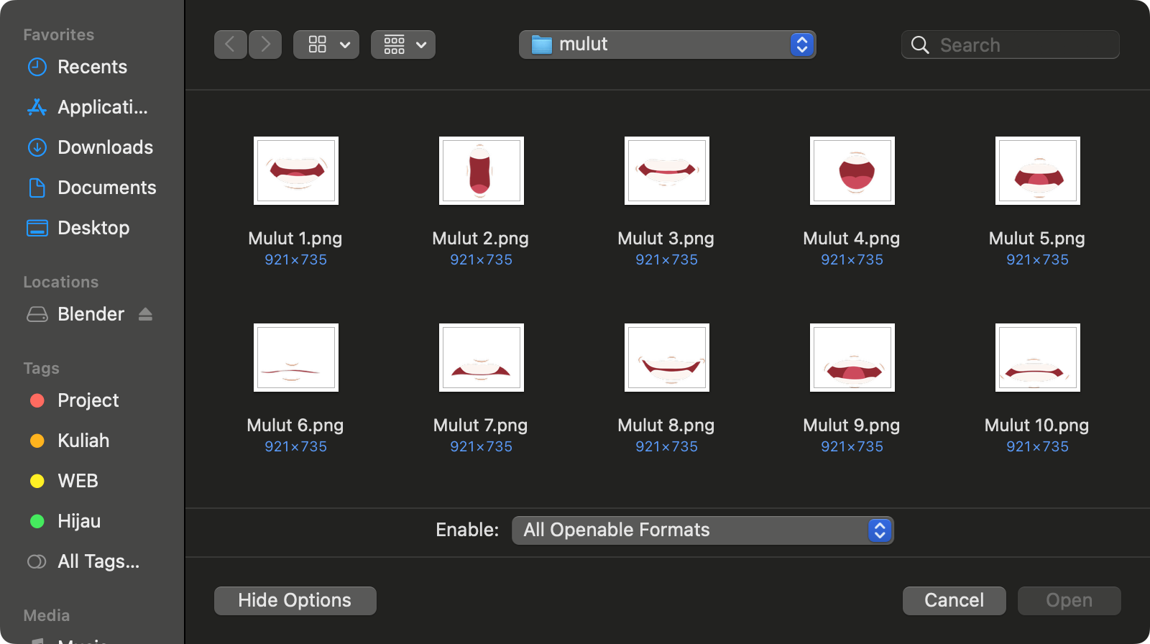

### 3.24 Hasil Tampilan Import Gambar Mulut

1. Karena gambar terdeteksi sebagai sequence yang berurutan, maka klik saja No pada kotak dialog seperti dibawah ini.

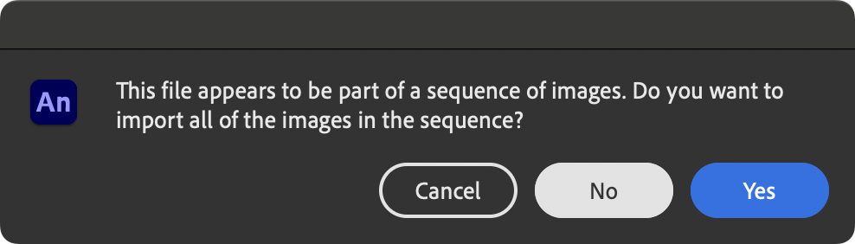

### 3.25 Hasil Tampilan Sequence

1. Sementara biarkan ukurannya besar. Kemudian klik kanan gambar tersebut, pilih Convert to Symbol.

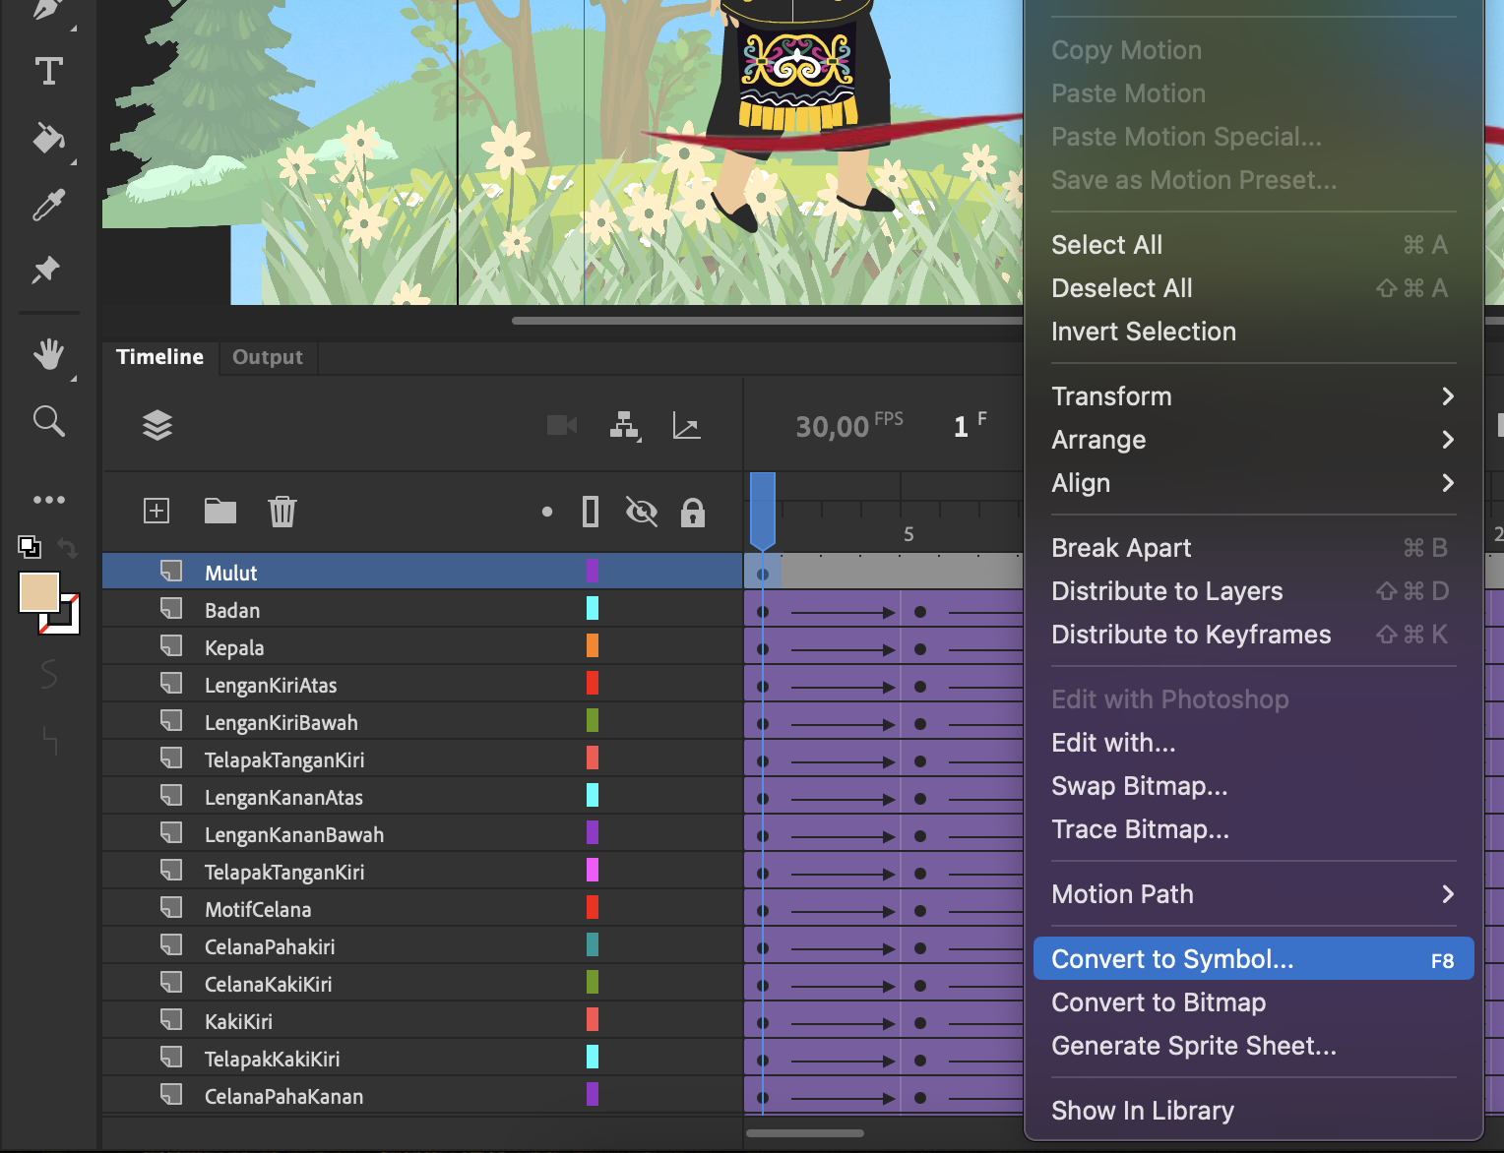

### 3.26 Hasil Tampilan Convert to Symbol

1. Beri nama Mulut dengan tipe Graphic.

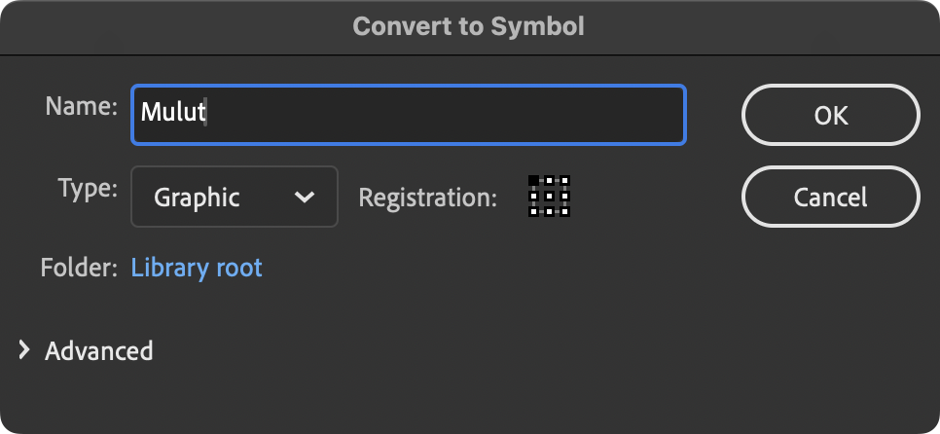

### 3.27 Hasil Tampilan Convert to Symbol Mulut

1. Klik frame 2 layer ‘Layer_1’ dan klik kanan > Insert Blank Keyframe.

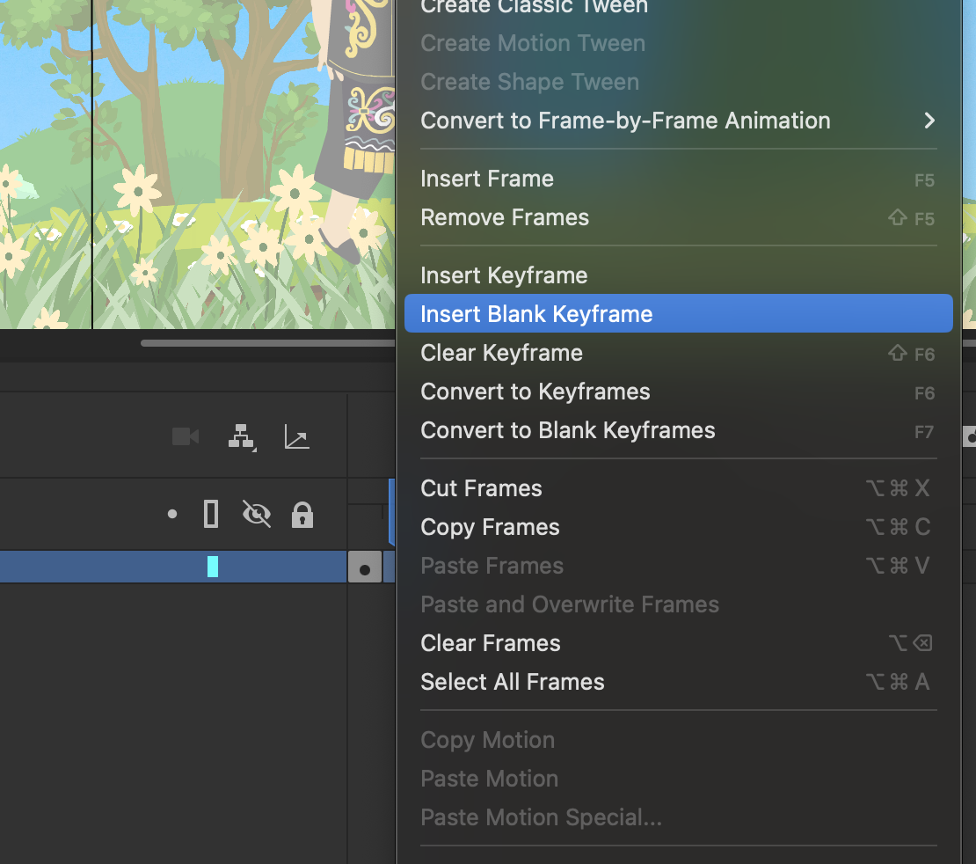

### 3.28 Hasil Tampilan Insert B;ank KeyFrame

1. Selanjutnya, pilih File > Import > Import to Stage.

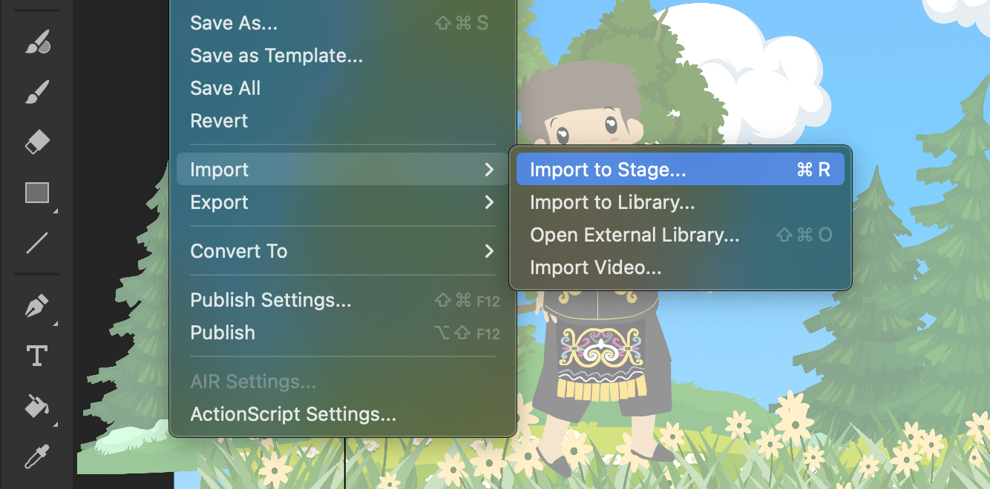

### 3.29 Hasil Tampilan Import To Stage

1. Kemudian pilih File Cari folder file Mulut, buka dan pilih gambar bernama ‘1.png’, jika sudah pilih Open.

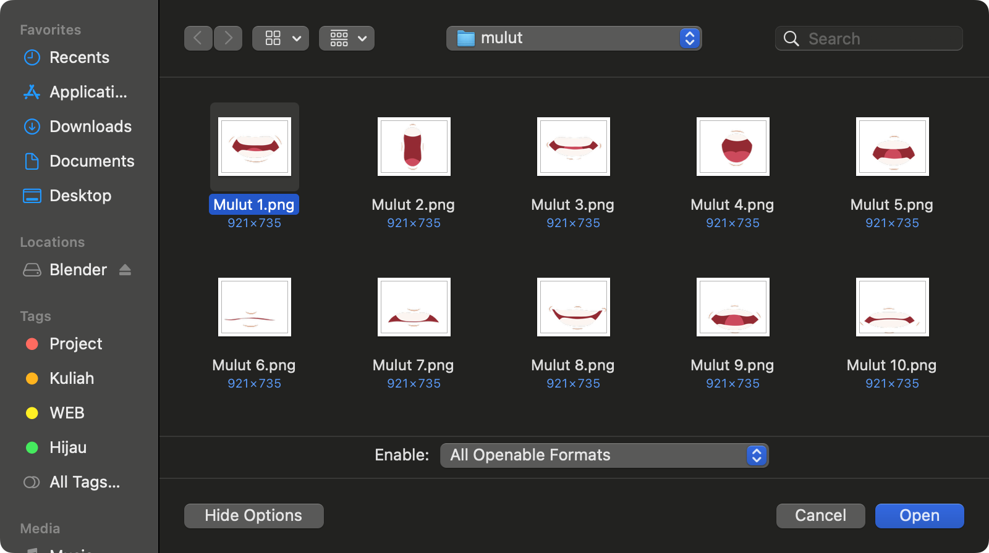

### 3.30 Hasil Tampilan Membuat Import Gambar

1. Gambar akan terdeteksi sebagai sequence berurutan, pilih Yes, maka gambar mulut akan berada pada keyframe tersendiri.

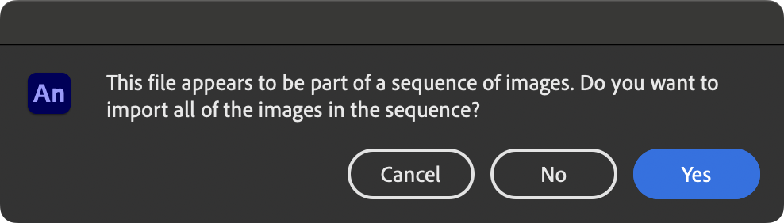

### 3.31 Hasil Tampilan sequence

1. Double klik pada mulut, unutk kembali lagi ke sceen mulut, Aktifkan Onion Skin, kemudian rapikan posisi dan ukuran mulut.

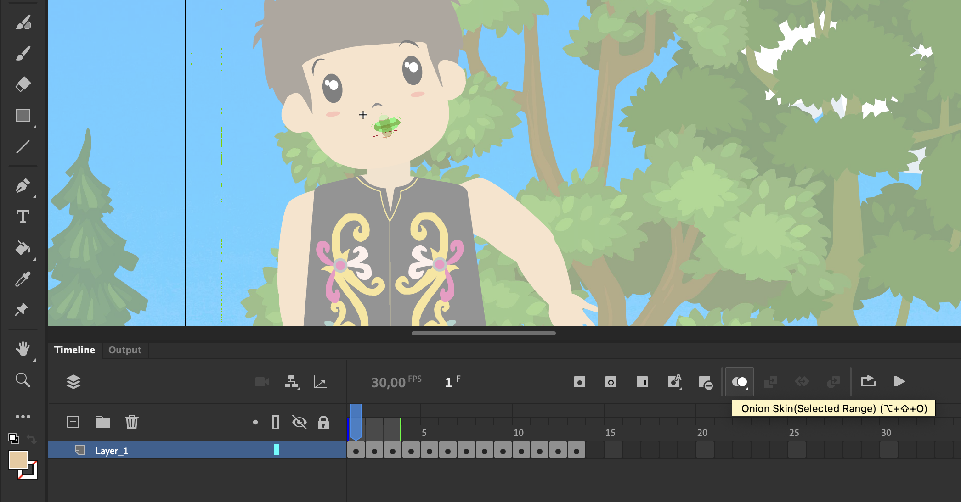

### 2.32 Hasil Tampilan Ukuran Mulut

1. Kembali ke scene ‘Character’. Pada frame 30 layer mulut insert Keyframe.

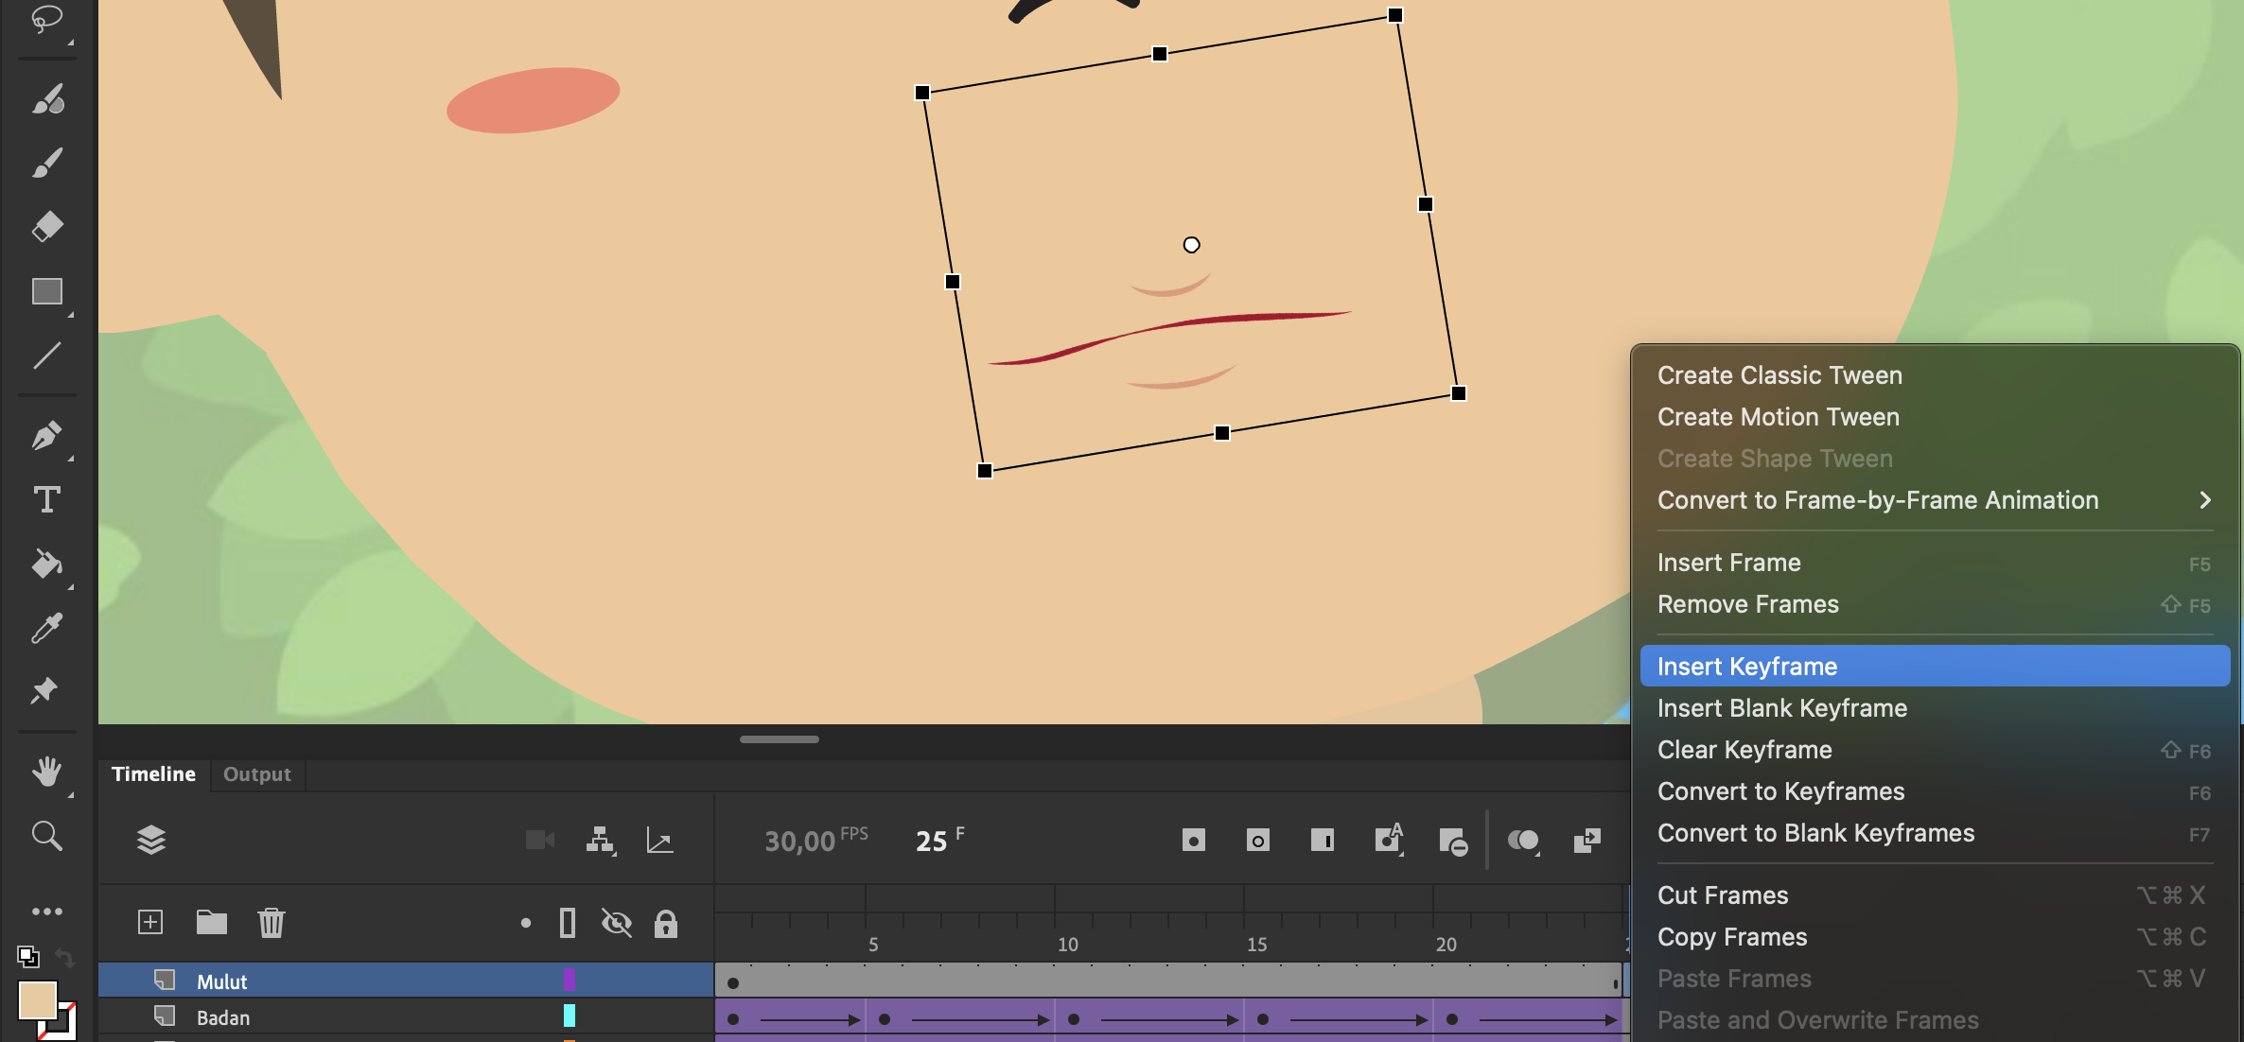

### 3.33 Hasil Tampilan Insert Keyframe

1. Buat Layer baru diatas layer mulut, beri nama Audio.

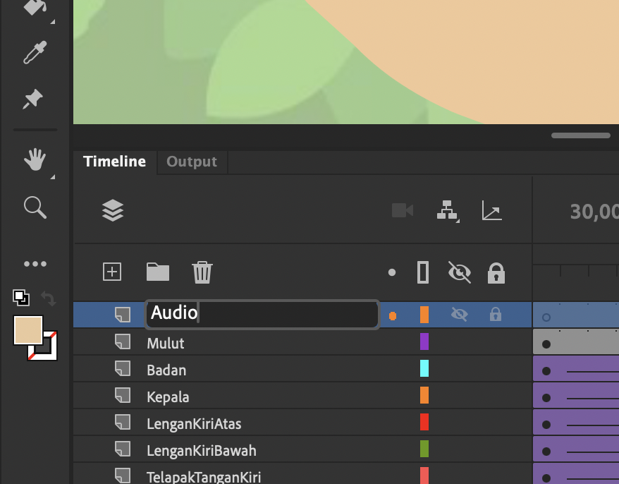

### 3.34 Hasil Tampilan Buat Layer Audio

1. Lakukan Import dan cari file audio bernama ‘pantun.wav’.

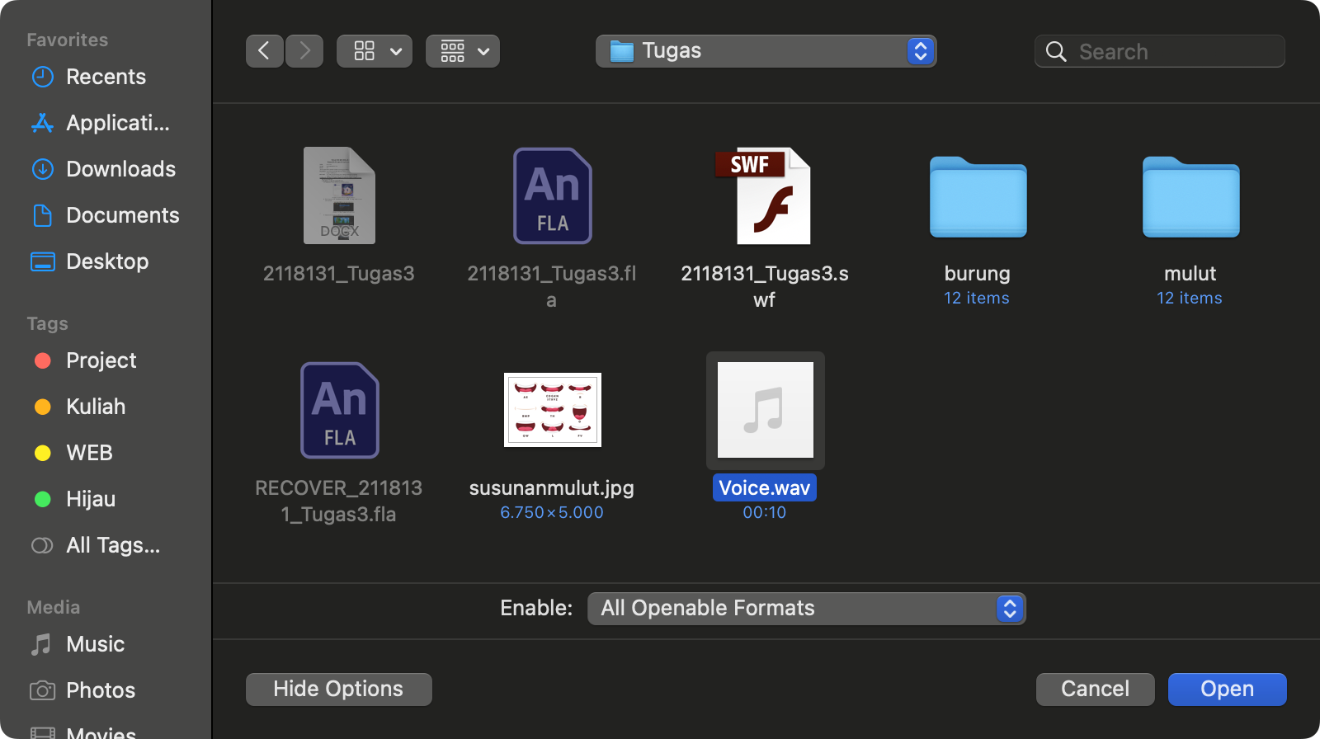

### 3.35 Hasil Tampilan Import Audio

1. Klik pada gambar mulut, kemudian pada properties pilih Lip Syncing. Maka akan muncul jendela Lip Sync, klik bagian ‘Ah’ maka yang sebelumnya sudah memasukkan gambar mulut akan otomatis muncul.

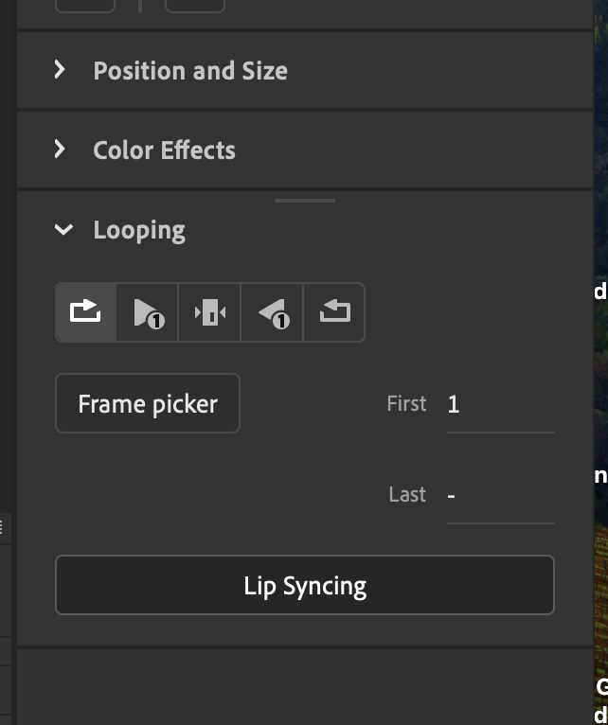

### 3.36 Hasil Tampilan Melakukan Lip Syncing

1. Blok di Frame 5 semua layer, kemudian Insert Keyframe. Kemudian ubah gerakan karakter seperti gambar dibawah ini. Lakukan Hal yang sama untuk frame selanjutnya.

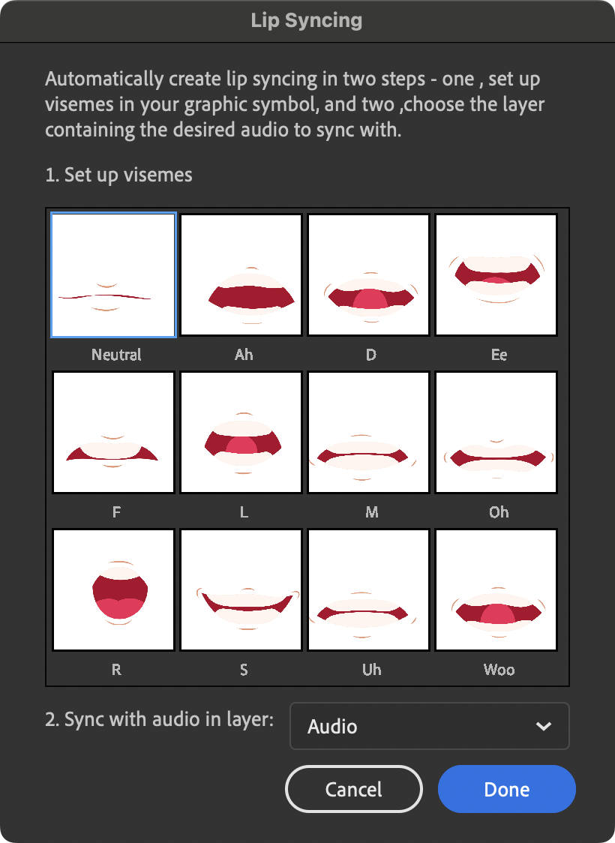

### 3.37 Hasil Tampilan Lip Syncing

1. Setelah dilakukan Lip sycronation hasilnya akan seperti ini.

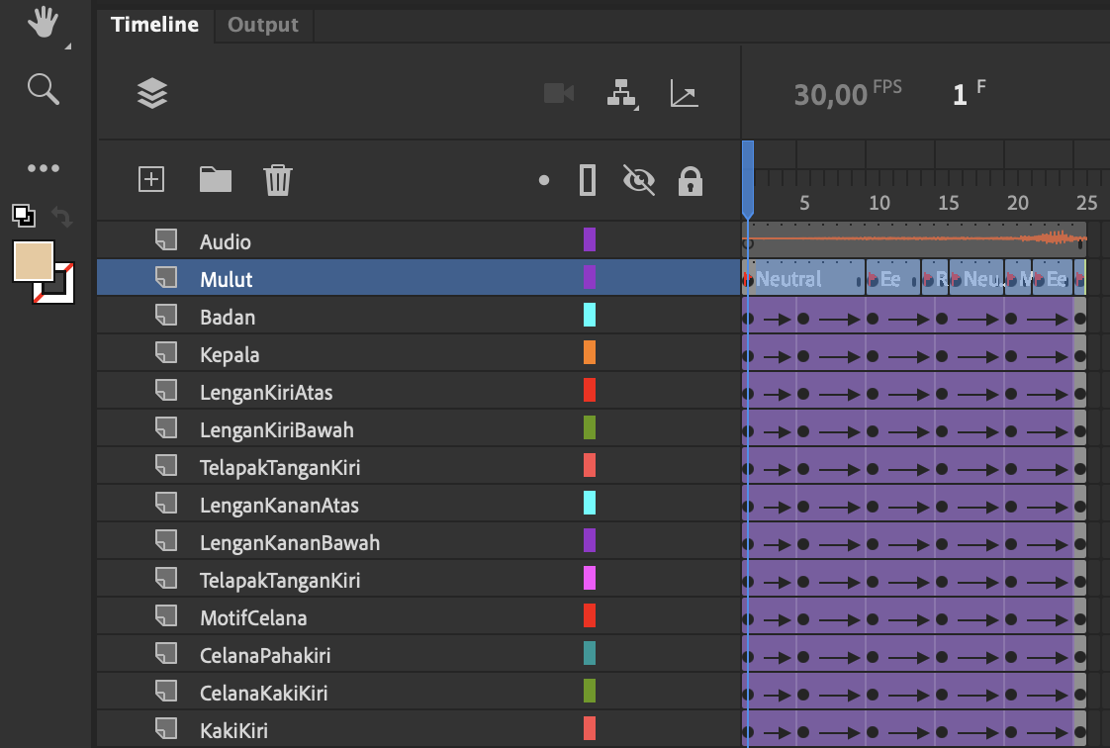

### 3.38 Hasil Tampilan Sesudah Lip Syncing

1. Kembali ke Scene 1, dan buat layer baru bernama Audio.

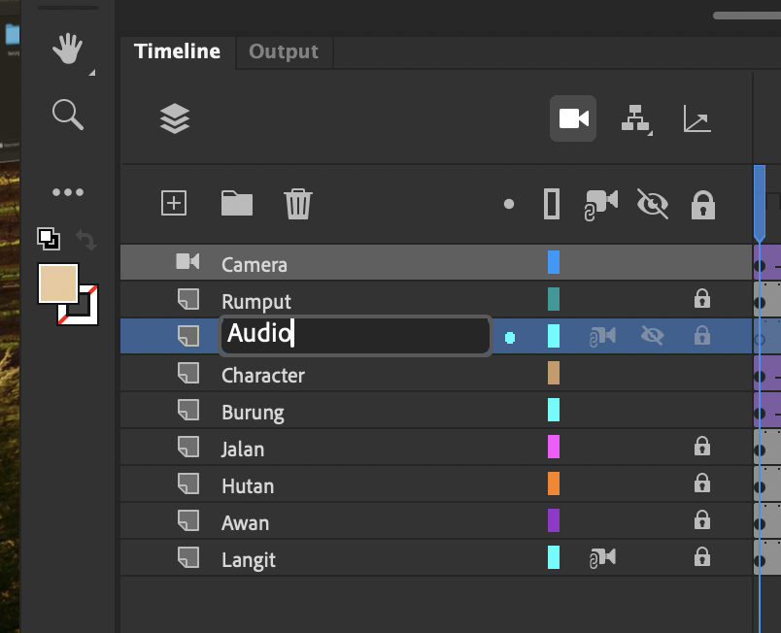

### 3.39 Hasil Tampilan Buat Layer Audio

1. Lakukan Import dan cari file bernama ‘voice.wav, jika sudah pilih Open.

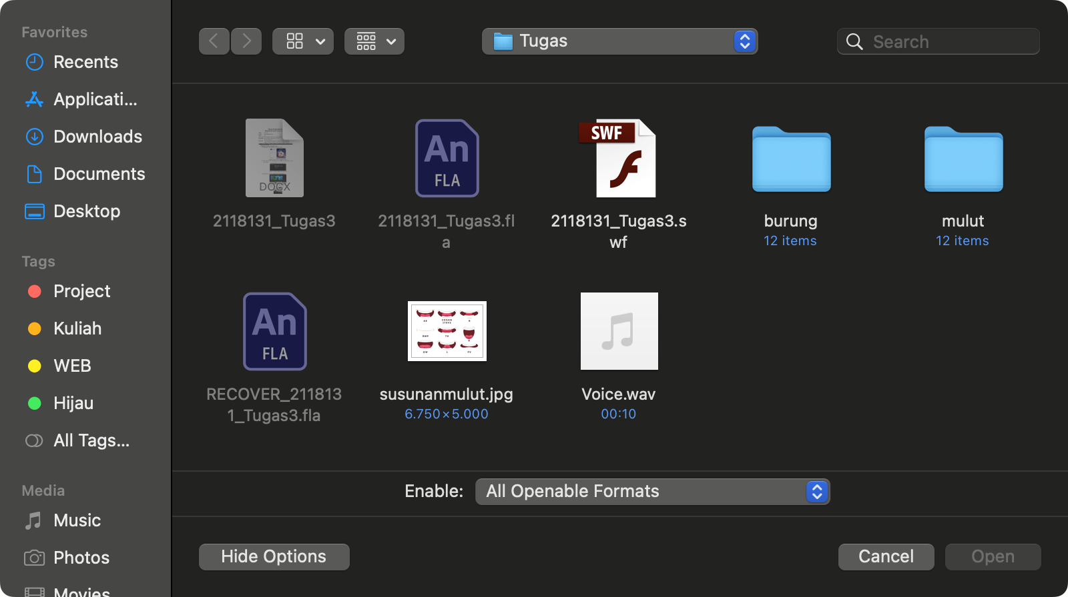

### 3.40 Hasil Tampilan Import Audio

1. Akan muncul window seperti ini, pilih replace existing items. Kemudian OK .

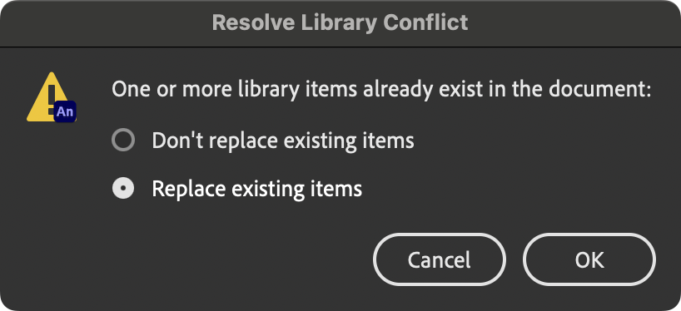

### 3.41 Hasil Tampilan Replace Existing Items

1. Klik kanan antara Frame 1 sampai 215 di layer ‘Charakter’, kemudian pilih Create Classic Tween.

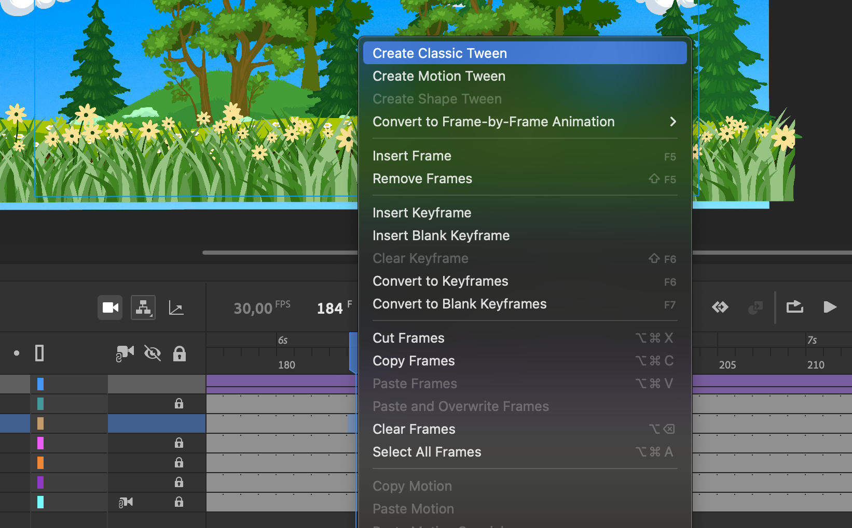

### 3.42 Hasil Tampilan Create Classic Tween

1. Maka Akana menampilkan Hasil akhir dengan cara clik command+enter.

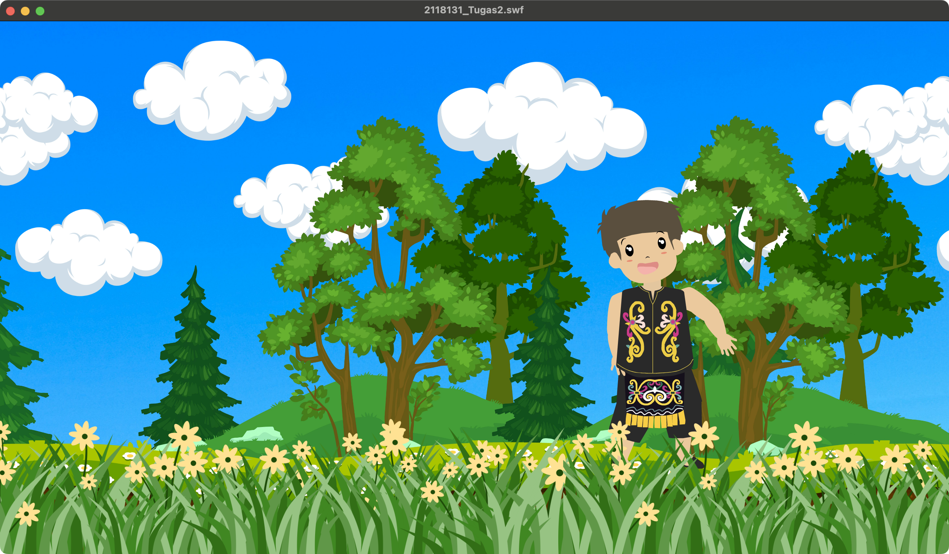

### 3.43 Hasil Tampilan Akhir